洋服・ぬいぐるみお直し隊養成講座 受講申込書

申込締切：令和７年９月１９日（月）

【受講を希望する回】
第１回  9/27（土）  10:00-12:00 | 第２回  9/27（土）  13:00-15:00 | 両方  ※内容はどちらの回も  同じです
※希望する回に〇を記載してください。

【申込者情報】
氏 名
連絡先 | TEL
 | Email
持参される洋服  оｒ  ぬいぐるみ  （ある場合） | 名称：
 | 状態：
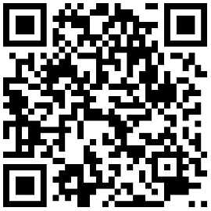
こちらのＱＲコードからも申し込みできます👉

